Инновационные технологии. Метод проектов.

Тема: «Симметрия »

Тема проекта: «Симметрия вокруг нас»

Краткая аннотация проекта

Данный проект рассчитан на учащихся 8-10 классов. Он охватывает изучение учебных тем: «Симметрия» по геометрии, «Города и страны», "Транспорт", "Архитектура" по географии, «Особенности строения растительных и животных организмов» по биологии и опирается на соответствующие стандарты по математике, географии и биологии. Данный проект формирует осознание того, что нужно жить в мире и согласии с природой, развивает наблюдательность, творческие способности. При проведении проекта с опорой на формирующее оценивание учитель помогает ученикам в развитии их навыков критического мышления, формировании коммуникативных навыков, организует самостоятельные исследования по учебной теме.

Цели проекта:

- обеспечить усвоение каждым учащимся знаний о симметрии, её проявлений в природе, архитектуре и технике, значении в целом на Земле.
- совершенствовать умение работать с дополнительной информацией.
- развивать навыки общения школьников при групповой работе.
- развивать познавательные интересы, эмоциональную сферу личности школьников путём привлечения интересных фактов.
- воспитывать организованность, умение концентрировать внимание, стремление рационально использовать время.
- развивать умение выбирать и самостоятельно использовать различные способы выполнения заданий.

В результате работы над проектом учащиеся смогут:
- углубить и расширить знания по теме «Симметрия»;
- узнать о видах симметрии и уметь отличать один вид от другого;
- получить наглядное представление о проявлении симметрии в природе, различных областях науки и человеческой деятельности
- развивать навыки работы в команде и навыки принятия решений

1 урок:

Этапы | Деятельность учителя | Деятельность учащихся
Ценностно- ориентированный. Определение содержания проекта и сроков его проведения. | Формирование цели, результатов и сроков выполнения проекта  Поддерживает нужный темп работы  Консультирует по обсуждаемым проблемам  Продумывает, как вовлечь учащихся в проект | Разбиваются на три группы  Вырабатывают план действий  Выявляют главную проблему выбранной темы  Формируют цели и задачи, предмет и объект исследования  Выдвигают гипотезу и выбирают методы исследования  Определяют источники информации, необходимые для работы
Конструктивный | Задаёт триаду вопросов  Организует выбор творческого названия  Организует планируемый результат проекта в каждой группе  Организует критерии оценки результатов  Организует распределение обязанностей между членами группы  Даёт рекомендации по выбору формы представления результатов  Оказывает помощь и консультации учащимся  Направляет деятельность учащихся в методически правильное русло  Ориентирует в поле необходимой информации  Вдохновляет учащихся | Предлагают варианты названия групповой работы  Распределяют обязанности  Изучают теорию, связанную с выбранной проблемой  Получают консультацию учителя  Работают с различными источниками информации  Собирают материал, анализируют и обобщают  Обсуждают результаты исследования  Подтверждают или опровергают гипотезу  Определяют, в каком виде будет представлен результат  Предлагают критерии оценки результатов  для работы в группе  Заносят результаты в лист планирования работы

- Основополагающий вопрос:
Как проявляется симметрия в окружающем нас мире?
Проблемный вопрос:
Есть ли будущее без симметрии?
Учебные вопросы:
Какие виды симметрии встречаются в природе?
Где можно встретить симметрию в растительном мире?
Где можно встретить симметрию в животном мире?
Где мы встречаемся с симметрией в архитектуре? в технике?
Каковы проявления симметрии в танце?
Как используется симметрия в декоративно- прикладном творчестве?

- Учитель предлагает учащимся изучить тему «Симметрия» методом проектов, учащиеся определяют три главные темы для изучения и разбиваются на три группы.

- Но проект не может называться «Симметрия», поэтому учитель предлагает обсудить в группах творческие названия проекта. Из предложенных вариантов выбирается после обсуждения одно название. Например, «Симметрия вокруг нас».
Выполнение практической работы «Найти симметричные фигуры» предлагается сделать самостоятельно в качестве домашнего задания.

- Работа в группах:
заполнение «Листа планирования работы в группе»
Тема проекта:
Основополагающий вопрос:
Проблемный вопрос:
Гипотеза:
Цель:
Задачи:
Источники информации:
Продукт проекта:
Распределение обязанностей:
( 20 минут)

- Представление результатов работы в группах.
(10 минут)

- Рефлексия работы в группах.
(5 минут)
Довольны ли вы результатом своей работы на уроке? ………………….
Нашли вы новые приёмы работы? ………………………
Удалось ли проявить собственную инициативу? …………………….
Помогло ли сотрудничество в группе? …………………
Удалось ли точно и своевременно выполнить работу? ………………………
С каким настроением вы уходите с урока? …………………..
Что хотели бы предложить по организации следующего урока? …………….
Приложение № 1.
группа | Разделы листа планирования работы в группе | содержание
1 группа | Тема проекта | «Симметрия в архитектуре  города Санкт – Петербурга»
 | Основополагающий вопрос | - Почему симметрия пронизывает мир архитектуры?
 | Проблемный вопрос | Где встречается симметрия?
 | Гипотеза | Если величие и красота архитектурных сооружений зависят от математического закона, то этот закон – СИММЕТРИЯ.
 | Цель | Цель исследования можно определить словами Платона «Легко отыскать примеры прекрасного, но так трудно объяснить, почему они прекрасны».
 | Объект | Математическое понятие симметрия.
 | Предмет | Архитектурные сооружения г. Санкт – Петербурга.
 | Задачи | - Изучить понятия симметрии в целом.  - Подобрать и проанализировать на предмет наличия симметрии фотографии архитектурных сооружений г. Санкт – Петербурга.
 | Источники информации | - «Большая энциклопедия школьника»  - А.В. Волошинов «Математика и искусство», Москва, «Просвещение», 1992 год.  - Тарасов Л. «Этот удивительно симметричный мир: пособие для учащихся», Москва, «Просвещение», 1982 год.
 | Продукт проекта | Картосхема и письменный отчёт
2 группа | Тема проекта | «Симметрия в декоративно – прикладном искусстве Русского Севера»
 | Основополагающий вопрос | Когда зародилась симметрия в предметах быта и народном ткачестве Русского Севера?
 | Проблемный вопрос | Так ли необходимо это знать?
 | Гипотеза | Быть прекрасным - значит быть симметричным и соразмерным.
 | Цель | Показать, как идея симметрии была отражена в декоративно-прикладном творчестве Русского Севера.
 | Объект | Люди, изучающие народное творчество Русского Севера
 | Предмет | Орнамент в народном творчестве, его распространение, национальные художественные традиции разных народов.
 | Задачи | Изучить орнаменты народов Древнего мира, а также их влияние на становление орнаментального искусства Древней Руси.
 | Источники информации | Учебник, дополнительная литература, Интернет.
 | Продукт проекта | Рассказ и серия иллюстраций
3 группа | Тема проекта | Симметрия в живой и неживой природе
 | Основополагающий вопрос | Допустимо ли зеркальное отражение предметов в природе?
 | Проблемный вопрос | В каких явлениях и объектах реального мира можно найти проявления симметрии?
 | Гипотеза | Симметрия властвует над миром
 | Цель | Научить учащихся различать многообразные проявления симметрии в окружающем мире
 | Объект | Растения, животный мир, симметрия в неживой природе
 | Предмет | Отличительные особенности в сравнении с другими видами симметрии
 | Задачи | Показать важную, исключительную роль принципа симметрии в научном познании мира и в человеческом творчестве.
 | Источники информации | дополнительная литература, Интернет
 | Продукт проекта | Слайдовая презентация

2 урок.
Данное занятие посвящается работе в группах, в течение урока учащиеся , работая в команде, должны создать окончательный вариант своей работы для выступления на следующем уроке. Учащимся представляются различные источники информации, они активно работают в группах, обрабатывают результаты, выделяют главное. Учитель выступает в роли консультанта.

Вступительное слово учителя, настрой на работу в течение урока, объяснение целей занятия и предполагаемых результатов.
( 5 минут)
Работа в группах.
(35 минут)
Приложение №2.
«Симметрия в архитектуре города Санкт – Петербурга»

Сегодня мы прикоснемся к удивительному математическому явлению – симметрии, и ее проявлениям в архитектуре.
Я предлагаю Вам прогуляться по Петербургу и особенно обратить внимание на композиции зданий нашей северной столицы, на их симметричность.
Симметрия многолика. Она обладает свойствами, которые одновременно и просты, и сложны. Даже человек, мало знакомый с геометрией, легко выберет из предложенных фигур наиболее симметричные. Нам нравиться вглядываться в узоры симметрии, постигать их законы, и они воспринимаются нами как красивые.
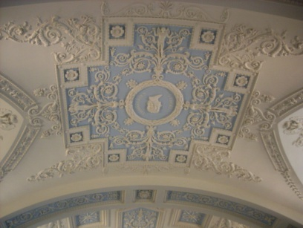

Таким примером может служить внутреннее украшение потолка в одном из залов Эрмитажа.
Здесь можно говорить о нескольких видах симметрии:
Центральной, осевой, зеркальной, поворотной.

Симметрия, воспринимаемая человеком как внешнее проявление внутреннего порядка, начинает обладать эстетической ценностью. Но порядок – это и есть ГАРМОНИЯ.
Нагляднее всего симметрия видна в архитектуре. Выбирая эти формы, художники тем самым выражали своё понимание природной гармонии, как устойчивости, спокойствия и равновесия.
Рассматривая симметрию в архитектуре, нас будет интересовать геометрическая симметрия – симметрия формы как соразмерность частей целого. Замечено, что при выполнении определенных преобразований над геометрическими фигурами, их части, переместившись в новое положение, вновь будут образовывать первоначальную фигуру.
Переносную симметрию в г. Санкт – Петербурге можно увидеть в орнаментах или решетках, которые используются для украшения мостов и оград.
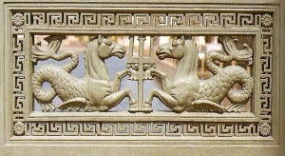

Орнамент, украшающий Аничков мост
Наибольшее распространение в архитектуре получила зеркальная симметрия (симметрия левого и правого). В этом случае одна половина сооружения является как бы зеркальным отражением другой. Воображаемая плоскость, делящая форму на две равные части, называется плоскостью симметрии. Проекция плоскости симметрии (центральная ось фасада) определяет обычно размещение главного входа и самой высокой точки сооружения.
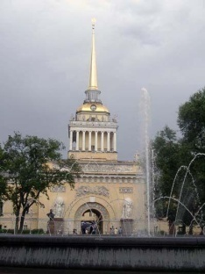
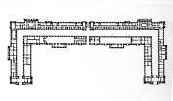
Здание Главного Адмиралтейства в Санкт - Петербурге – выдающийся памятник русской архитектуры. В 1704 году на Адмиралтейском острове развернулось строительство верфи – Адмиралтейства – по чертежу самого Петра.
здание Главного Адмиралтейства карта Главного Адмиралтейства
Если мы мысленно разделим это здание пополам, то получим две симметричные части, которые будут являться отражением друг друга. Тем самым мы пронаблюдаем зеркальную симметрию.
Особенно органично архитектура здания сочетается со скульптурным оформлением, раскрывающим идейно-смысловое значение Адмиралтейства – величие русского военно-морского флота.
По сторонам арки – симметричные каменные группы нимф, несущих глобус (скульптор Ф.Ф.Щедрин). По углам башни – 4 статуи героев и полководцев древности: Ахилла, Аякса, Пирра и Александра Македонского.
На Васильевском острове в первой трети XVIII века размещалась первая большая усадьба столицы, принадлежавшая сподвижнику Петра и первому губернатору Петербурга Александру Даниловичу Меншикову. От нее сохранилась лишь центральное здание, выполненное в раннем петровском барокко (архитекторы – Д.М. Фонтан, Г. Шедель; интерьер – Б.К. Растрелли, А. Шлютер).
В 1720-х гг. Шедель пристроил к главному зданию западный корпус и симметрично восточный.

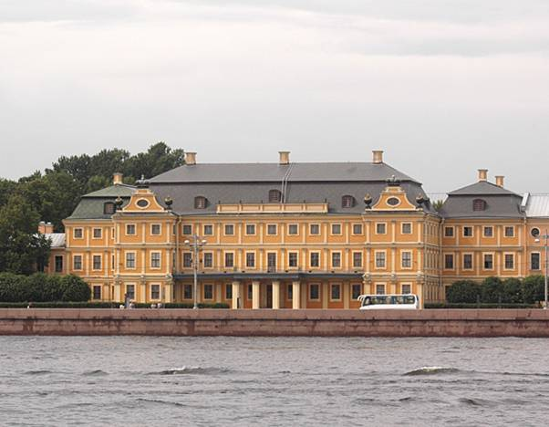 Меншиковский дворец
В данном архитектурном сооружении сочетаются как зеркальная симметрия, так и переносная симметрия.

К сооружениям XVIII века относится здание Кунсткамеры, построенное в 1718 – 1734 годах на Васильевском острове.
Очень четко проявляется зеркальная симметрия в здании Кунсткамеры. Этому способствует башня, возвышающаяся над всем зданием.

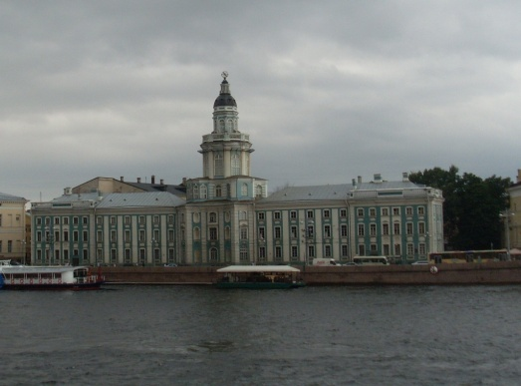 Здание Кунсткамеры
Кунсткамера – первый общедоступный музей. В его основу легли личные коллекции Петра I, включавшие редкие камни, чучела диковинных зверей, буддийские божества, анатомические препараты. Ныне здесь размещается Музей антропологии и этнографии имени Петра Великого.

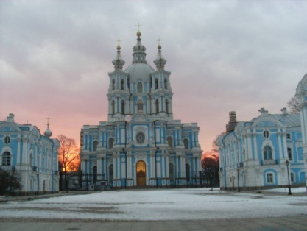 Смольный собор
Некогда на месте Смольного монастыря находился смоляной двор, затем – загородный дворец, названный Смольный. Существует придание, что Елизавета Петровна предполагала закончить свои дни в монастыре, поэтому повелела там, где стоял ее дворец, построить иноческую женскую обитель – Воскресенский Новодевичий монастырь. (1748 – 1769 гг., архитектор Ф. –Б. Растрелли)
Все монастырские постройки расположены строго симметрично, в центре возвышается монастырский собор, который так же симметричен относительно плоскости.

Деревоземляной бастион Нарышкина был возведен в 1703 г. С самого начала строительства предполагали приспособить помещение под Монетный двор.
Его перестройка в камне и кирпиче началась в 1720 г. Строительные работы под руководством архитектора Д. Трезини затянулись. Лишь в 1725 г. состоялась торжественная закладка каменного укрепления. При этом бастион получил имя святой Екатерины (прежнее название ему вернули после 1917 г.). Строительство было завершено в 1728 г.
В 1760-е годы казематы бастиона подверглись небольшим внутренним переделкам и были приспособлены под Монетный двор.
В XIX в. казематы были перестроены в один этаж. В 1873 г. на валганге (верхней части крепостного стены) были размещены сигнальные орудия, производящие и по сей день ежедневный полуденный выстрел.

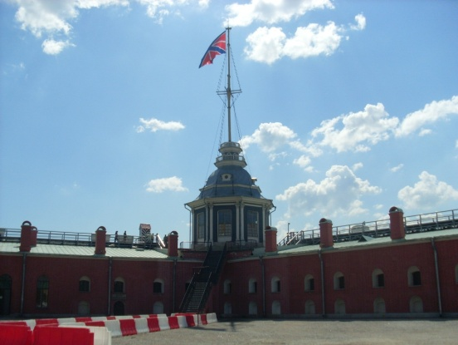 Нарышкин бастион
В этом потрясающем сооружении сочетаются зеркальная симметрия, на которую указывает флагшток, и переносная.
Здание Академии художеств – первое в Петербурге сооружение, выполненное в стиле раннего классицизма. «Академия трех знатнейших художеств» была основана в 1757 году.
Если хорошо всмотреться в это сооружение, мы без труда обнаружим в нем зеркальную и переносную симметрию. Которая придает Академии грациозность, возвышенность.
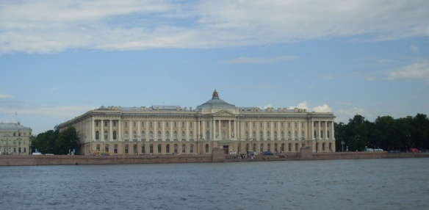 Российская Академия Художеств

Симметрия объединяет композицию. Расположение главного элемента по оси подчеркивает его значимость, усиливает целостность композиции. Каждая деталь в симметричной системе существует как двойник своей обязательной паре, расположенной по другую сторону оси, и благодаря двойственности отдельных элементов сооружение «читается» целиком даже при восприятии с одной стороны.
На Невском проспекте находится Казанский собор, памятник победы русского оружия над наполеоновской Францией. Интерьер собора поражает своей величественной простотой. Лучшие скульпторы и живописцы России, принимавшие участие в оформлении собора, превратили его «в храм русского искусства». В соборе хранится одна из святынь русского православия – Казанская икона Божьей Матери.
Если мы мысленно проведем вертикальную линию через шпиль на куполе и вершину фронта, то увидим, что с двух сторон от нее находятся абсолютно одинаковые части сооружения (колоннады и здание собора). В этом случаи мы можем говорить, что Казанскому собору присуща осевая симметрия.

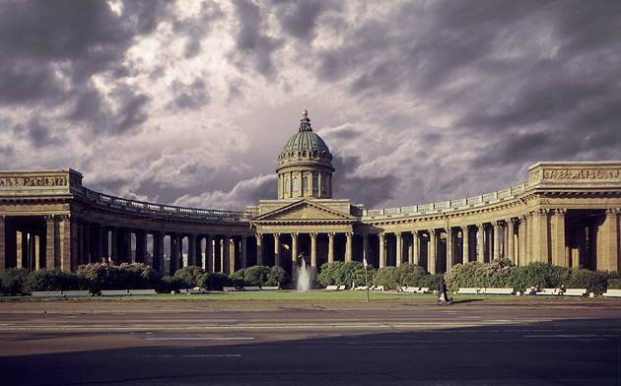 Казанский собор

Рассмотрим собор с геометрической точки зрения. Северный фасад собора зеркально симметричен: его правая часть точь-в-точь повторяет левую.
Вспомним, что в переводе с греческого симметрия означает соразмерность, то есть наличие в предмете равных частей, одинаково расположенных по отношению друг к другу. Это наблюдается в архитектуре Казанского собора. Можно мысленно провести плоскость симметрии северного фасада. Она разделит собор на две части, одна из которых зеркально отражает другую. Плоскость симметрии проходит далее через фонтан на Казанской площади. Дополняют картину памятники и симметрично посаженные деревья. Можно сказать, что и сама площадь зеркально симметрична.
Чтобы говорить о симметричности собора относительно этой плоскости в целом, надо рассмотреть его со всех сторон, сравнить левый (восточный) и правый (западный) и южный фасады.

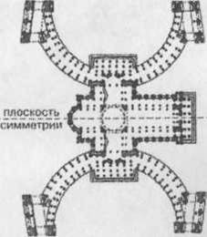 Схема собора
Мы видим, что западный, восточный и южный фасады Казанского собора не симметричны. Однако, работая над проектом собора, А.Н.Воронихин видел его иначе, чем мы сейчас. Об этом говорит первоначальный план храма: его южный фасад должна была украшать такая же колоннада, как и северный. Это хорошо видно на плане собора. В этом случае собор имел бы плоскость симметрии, проходящую с запада на восток. Осуществлению этого плана помешала Отечественная война 1812 года.
Оконные проемы необычной формы и пилястры придают барабану купола определенный ритм, который подчеркивается кругами, расположенными немного выше. Благодаря этому купол Казанского собора обладает поворотной симметрией конечного порядка, он равен 32-м. В верхней части храма мы видим купол в форме полусферы. Его украшают линии. Напоминающие меридианы. Купол венчает шар – самая симметричная пространственная фигура.
Очевидно, что архитектурные формы, использованные в архитектуре Казанского собора, обладают различными видами симметрии. Это усиливает ощущение симметричности северного фасада собора.
Еще одной симметричной композицией является здание Большого Дворца (Петродворец), возвышающегося на краю естественной 16-метровой террасы, в Петергофе,
которое было основано Петром I в 1709 году. Петродворец был загородной резиденцией российских императоров.
В наши дни он является дворцово-парковым музеем-заповедником.
Если через главный вход во Дворец провести плоскость, то части здания, находящиеся по обе стороны плоскости, будут симметричны.
Не только Большой дворец является симметричным сооружением, но и окружающие его фонтаны так же симметричны.

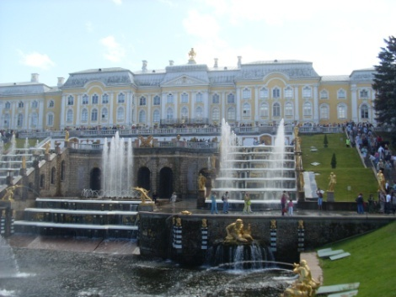 Большой дворец
Симметричные формы производят впечатление волевой организованности, величественности, поэтому симметрия сковывает, навязывает условности не только форме здания, но и людям, которые в нем находятся. В Санкт – Петербурге жили наши цари, начиная с Петра I. Я думаю, что симметричность архитектурных сооружений города, дворцов, в которых жили императорские особы, только подчеркивали их важность, величественность, поэтому этот математический закон способствовал созданию ауры величия, торжественности и красоты вокруг императора и его окружения.

«Симметрия в декоративно – прикладном искусстве Русского Севера»

- Симметрия в предметах быта и народном ткачестве Русского Севера.
В русском орнаменте есть тенденция к абстрагированию, но нет чрезмерного тяготения к математически точно выверенным композициям, что характерно, например, для арабского орнамента. Даже самый абстрактный орнамент у русских мастеров сохраняет свою рукотворность. В традиционных национальных украшениях и предметах быта можно встретить все виды симметрии на плоскости: центральную, осевую, поворотную, переносную.
Орнамент в древней Руси использовался как украшение одежды, дома, предметов быта, интерьера, и других всевозможных предметов. Однако, не смотря на это, орнамент очень часто имел не только эстетическое, но и символическое значение. Многое в орнаменте древней Руси шло от воззрений язычества, наделялось особым смыслом и значением, и должно было ограждать человека от всего дурного.
8
В одежде магическим охранительным узором покрывались: ворот, обшлага рубахи, подол, разрезы на рубахе или сарафане. Сама ткань считалась непроницаемой для духов зла, так как в ее изготовлении участвовали предметы, обильно снабженные магическим орнаментом (трепало, прялка, ткацкий стан). Важно было защитить те места, где кончалась заколдованная ткань одежды и начиналось тело человека. Симметрия узоров, строгое чередование поворотов, бесконечная непрерывная линия, — основные каноны кружева Русского Севера.
Для народного ткачества в целом характерна строгая геометричность всех узоров, их большая ритмичность и уравновешенность отдельных частей. Сравнительно редко встречающиеся растительные или зооморфные мотивы, а также узоры с изображением человеческих фигур бывают сильно геометризированы, окружены геометрическими мотивами и превращены в орнамент, подчиненный строгим линейным ритмам. Узор ткани строится обычно пересечением диагональных линий, образующие самые различные орнаментальные формы, в которых ясно прослеживается их происхождение от ромба: то это ромб с отростками , то ромб с гребенчатыми сторонами, то ромб с крючками, выходящими из двух или четырех его углов, то ромбовидная сетка, а иногда полуромб в виде треугольника. Среди узоров вышивки Русского Севера есть все типы орнамента: геометрические, растительные, сюжетные изображения зверей и птиц. К числу древнейших мотивов относятся многие геометрические орнаменты и трехчастные композиции с вышитыми человеческими фигурами в центре и конями, всадниками или птицами по сторонам. Они исполнялись на концах полотенец, краях передников, подзорах и подолах рубах. Величественные и торжественные, такие композиции вышивок донесли до нас отголоски языческой мифологии древних славян. Ученые полагают, что женские фигуры, образы всадников и птиц были символами Природы и подчиненных ей стихий огня, воды и воздуха. Вышивки этого круга всегда исполнены старинным двусторонним швом - одинаковым с лица и изнанки - красными нитями по льняному полотну. Их рисунок четок, изображения геометризованы и пронизаны линейным ритмом. В разных районах сложились местные разновидности шитья. Их оригинальность проявлялась в сюжетах и характере орнамента, своеобразии техники вышивки и приемах ее исполнения, размерах узоров, их цвете вообще и даже оттенках красного цвета нитей. Основа, связующая орнамент в русских народных тканях - симметрия, почти обязательная по вертикальной оси, а очень часто и по горизонтальной. Характерно фризовое построение орнамента - в виде горизонтальной полосы, в которой отдельные элементы повторяются, образуя раппорт.
То же самое мы видим и в народной архитектуре: декоративные (а в свое время магически-заклинательные по своему смыслу) элементы располагаются на воротах, вокруг окон; то или иное освященное изображение (конь, оленья голова с рогами, богиня и птицы, солнце) увенчивало наивысшую точку дома — конек крыши. Сумма подобных оберегов, постоянно присутствующих на всех уязвимых участках дома, и превращала каждую хоромину в недоступное для навий (злых духов) убежище всех членов семьи. Внутри дома все обиходные предметы тоже пыли покрыты охраняющими знаками, облегчавшими одоление зла внутри убежища» [Приложение А, см. рис. 1—3].Отметим, что в качестве оберегов часто выступают фигуры с «хорошей» симметрией, например круг и правильный шестиугольник. На Русском Севере не считали прялку, глиняную или деревянную посуду годными в дело, пока на них не нанесен орнамент. Здесь важно повторить, что орнамент, несмотря на термин (лат. ornamentum — украшение), не является, искусством украшения. Это искусство организации. Он ничего не изображает, но организует. Потому структура в орнаменте гораздо важнее всякой изобразительности и похожести. Орнамент, как искусство порядка, противостоит хаосу. Он включает вещь в стройную систему мира, в устойчивую мировую иерархию. Недаром, при словах “гармония мира” сразу спонтанно возникает образ орнамента.
9

- Символика в декоративно-прикладном творчестве Древней Руси.

Отдельный круг древних сюжетов связан с культом огня. К наиболее архаическим относятся изображения огня в виде двуглавых птиц. Наиболее известны изображения двуглавого орла с поднятыми крыльями, занявшие прочное место в гербах и монетах (связанные с почитанием бога огня и молнии).В образе быстрокрылой птицы – орла или сокола – получили отражения представления славян о стремительной “окрыленной” молнии. Образ молнии также нашел воплощение в виде огненного змея и дракона. Змей-дракон, олицетворяющий молнию, считался покровителем жилья и огня. Повсеместное распространение у всех восточных славян имел один и тот же оберег от грозы шестигранник или круг, но обязательно с шестью радиусами, что заставляет нас выделить эту фигуру из общей массы знаков, условно называемых солярными, и признать колесо особым "громовым" знаком.
Древнерусский орнамент обычно сочетал в себе идеограммы воды, дождя, солнца и растительного мира в его надземной и подземной(корневой) части; водная стихия представлялась рядами точек и черточек, воспроизводящих дождевые капли, а также зигзагообразными линиями, что служит примером переносной симметрии в простейшем древнерусском орнаменте. Такой мотив типичен для наличников окон [см. Приложение А, рис. 3.]
Земля, как правило, была представлена идеограммой, восходящей к энеолиту: прямоугольником, разделенным диагоналями на четыре части с повторяющимся в них рисунком[см. Приложение А, рис. 1.]. Для такой конфигурации характерна осевая симметрия в сочетании с центральной. Эти виды симметрии преобладают в изображениях растительного мира. Например, заклинательные знаки на рис. 6 [см. Приложение А] отражают динамику развития ростка (каждый фрагмент рисунка символизирует один из этапов этого процесса).
В русском орнаменте с древних времен сложилась особая система расположения солнечных символов, которая была связана с геоцентрическими представлениями о движении Солнца вокруг Земли. Археологические свидетельства и сохранившиеся до наших дней памятники деревянной архитектуры показывают, что при украшении храмов соблюдалось следующее правило расположения орнаментальных мотивов:
«Левый от зрителя край крыши — восходящее, утреннее солнце; верхний конек на щипце кровли — полдневное солнце в зените; правый край кровли — вечернее заходящее солнце. Соединение каждого солнечного символа с фигурой коня подчеркивает динамичность всей композиции. Солнце не просто показано в трех позициях, оно показано в своем ежедневном движении по небосводу...» [см. Приложение А, рис. 1.].
10
Древнейшие мотивы изображавшие подобие пиктограммы (квадрат, ромб, круг) являлись условными символами солнца и считались священными изображениями. Встречается несколько типов солнечных знаков, для них характерна поворотная симметрия разного порядка. Наиболее распространен круг, разделенный радиусами на равные секторы («Колесо Юпитера»), а также круг с крестом внутри. Особый интерес представляют знаки, изображающие «бегущее» солнце: от центра круга расходятся одинаковые дугообразные линии; рисунок создает впечатление катящегося колеса с изогнутыми спицами [см. Приложение А, рис. 1.]
К числу традиционных узоров, на протяжении столетий использовавшихся в русском декоративно-прикладном искусстве, относится узор, изображавший древо жизни с симметрично расположенными в нем или около него птицами. В языческом искусстве древо жизни воплощало силу живой природы, оно изображало божественное древо, от которого зависело произрастание трав, хлебных злаков, деревьев и «рост» самого человека. Очень часто можно встретить сюжеты магических календарных обрядов, которые связанны с основными этапами сельскохозяйственных работ. Древо жизни животных и птиц стали любимыми в композициях декоративного искусства средневековья. Мастерам древней Руси удавалось создать гармоничные орнаменты из настолько разнообразных, иногда несимметричных и насыщенных мотивов. Возможно, эта гармония достигалась именно благодаря тому, что все черты использовавшихся мотивов других стран смягчались и перерабатывались.

Симметрия в живой и неживой природе

В данном исследовании симметрия рассматривается как основа гармонии в живой и неживой природе, в архитектуре, в искусстве. Слово «симметрия» греческого происхождения. Оно означает «соразмерность, пропорциональность, одинаковость в расположении частей». Математически строгое представление о симметрии сформировалось сравнительно недавно - в 19 веке. В природе математика не создаёт красоту, как в технике и в искусстве, а лишь фиксирует, выражает. Растительный или животный мир подчиняется строгим законам развития. В основе строения любой живой формы лежит принцип симметрии. Когда мы рисуем бабочку, то мы используем понятие осевой симметрии. Прямая, проходящая вертикально по центру туловища бабочки служит осью билатеральной (зеркальной) симметрии. Симметрия левого и правого крыла проявляются с почти математической строгостью.

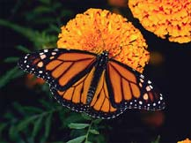 Рис. 1 Странствующий монарх

Господство симметрии в природе, прежде всего, объясняется силой тяготения, действующей во всей Вселенной. Действием тяготения или отсутствием такового объясняется то, что и космические тела, плывущие во Вселенной, и микроорганизмы, взвешенные в воде, обладают высшей формой симметрии - сферической (при любом повороте относительно центра фигура совпадает сама с собой). Все организмы, растущие в прикрепленном состоянии (деревья) или живущие на дне океана (морские звёзды), т. е. организмы, для которых направление силы тяжести является решающим, имеют ось симметрии (множество всевозможных поворотов вокруг центра вертикальной оси). Наконец для животных, способных передвигаться в воде, воздухе или по земле, кроме направления силы тяжести, важным оказывается и направление силы движения животного. Такие животные могут обладать только плоскостью симметрии, которая определяется векторами силы тяжести и направления движения. Биологи эту плоскость симметрии называют билатеральной, а тип симметрии – зеркальным. Ясно, что в случае асимметричного развития животного поворот в одну из сторон был бы для него затруднён и естественным для животного стало бы не прямолинейное, а круговое движение. Хождение же по кругу рано или поздно закончится трагически для животного. Билатеральной симметрией обладает, например, автомобиль, одинаково хорошо поворачивающий и вправо, и влево, чего нельзя сказать о мотоцикле с коляской, который такой симметрией не обладает и постепенно вытесняется автомобилем и своим двухколёсным (зеркально- симметричным) собратом.
Понятия симметрии, пропорции и ритма играли важную роль в познании греками пространственно-временной структуры окружающего мира. Закономерность и красота раскрывались перед ними и в симметрии живых организмов, и в пропорциональности человеческого тела, и в ритмах чередования дня и ночи, смены времен года и т. д.
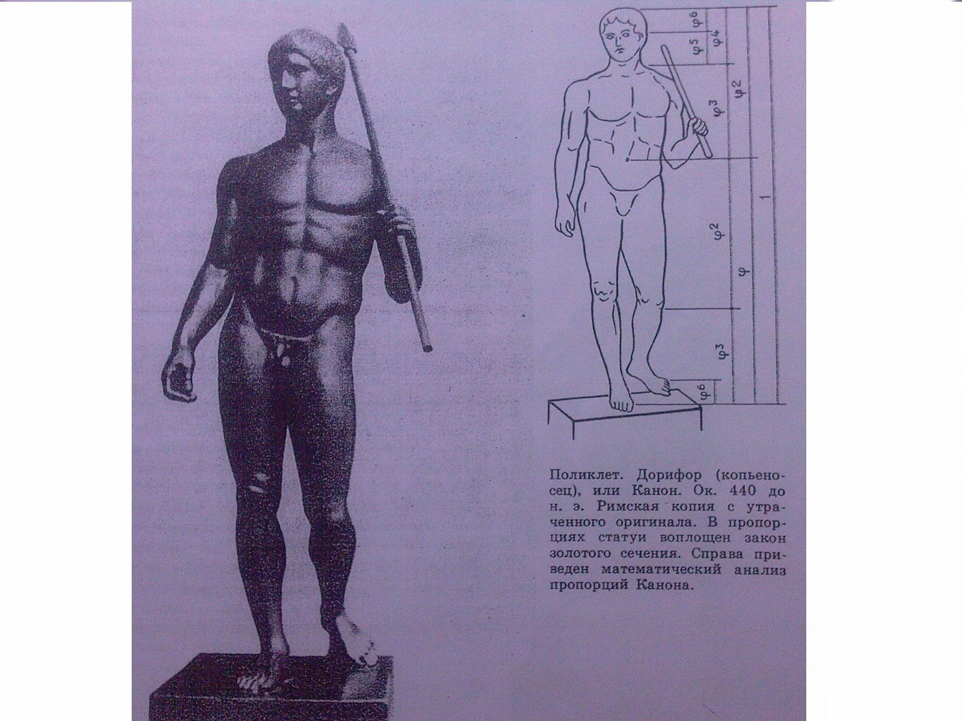 рис. 2
Вся античная архитектура и скульптура воплощали в себя эти принципы красоты. Блестящими примерами тому служат и величественные пропорции Парфенона, и знаменитый «Канон» Поликлета - скульптура и теоретический трактат, в которых автор попытался воплотить идеальные, по его мнению, пропорции мужского тела.
Симметрия является фундаментальным свойством природы, представление о котором, как отмечал академик В. И. Вернадский (1863-1945), «слагалось в течение десятков, сотен, тысяч поколений». «Изучение археологических памятников показывает, что человечество на заре своей культуры уже имело представление о симметрии и осуществляло её в рисунке и в предметах быта. Надо полагать, что применение симметрии в первобытном производстве определялось не только эстетическими мотивами, но в известной мере и уверенностью человека в большей пригодности для практики правильных форм». Эти слова академика А. В. Шубникова(1887-1970).
Не только симметричные формы окружают нас повсюду, но и сами многообразные физические и биологические законы гравитации, электричества и магнетизма, ядерных взаимодействий, наследственности пронизаны общим для всех принципом симметрии. «Новым в науке явилось не выявление принципа симметрии, а выявление его всеобщности», - писал Вернадский. Действительно, ещё Платон мыслил атомы четырёх стихий - земли, воды, огня и воздуха - геометрически симметричными в виде правильных многогранников. И хотя сегодня « атомная физика» Платона кажется наивной, принцип симметрии и через два тысячелетия остаётся основополагающим принципом современной физики атома. За это время наука прошла путь от осознания симметрии геометрических тел к пониманию симметрии физических явлений. («Математика и искусство» А. В. Волошинов).
В 19 веке французский геометр Мишель Шаль доказал: «Всякое движение плоскости является либо осевой симметрией, поворотом, либо параллельным переносом, либо скользящей симметрией».

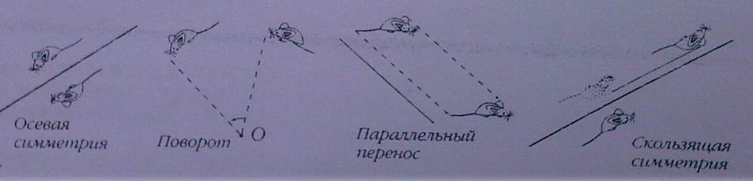
Рис.3

Прежде чем перейти к ещё одной грани симметрии - эстетической, следует сказать несколько слов о нарушении симметрии. Мы уже отмечали, что все физические законы являются симметричными. Но при ближайшем рассмотрении в каждой такой симметрии обнаруживается маленький изъян. Оказывается, природа не терпит точных симметрий! Природа почти симметрична, но не абсолютно симметрична! Так, планетные орбиты, которые ещё Пифагором мыслились в виде совершенных окружностей, на самом деле оказались почти окружностями, но всё-таки не окружностями, а эллипсами. Приблизительная симметрия является одной из научных загадок.
Господством симметрии в природе объясняется, прежде всего, эстетическая ценность симметрии для человека. С детства человек привыкает к билатерально симметричным родителям, затем у него появляются билатерально симметричные друзья; он видит зеркальную симметрию в бабочках, рыбах, животных, поворотную - в стройных елях и волшебных узорах, снежинок, переносную - в оградах парков, решётках мостов, лестничных маршах, бордюрах, которые издревле были любимым декоративным элементом. Человек привыкает видеть в природе вертикальные оси и плоскости симметрии, и вертикальная симметрия воспринимается нами гораздо охотнее. Мы нигде не увидим обои с горизонтальными осями симметрии, так как это вызвало бы неприятный контраст с вертикальной симметрией растущих за окном деревьев. Единственная горизонтальная симметрия, которую мы встречаем в природе,- это отражения в зеркале воды. Возможно, в необычности такой симметрии и заключается её завораживающая сила.
Целесообразность симметрических форм была осознана человечеством в доисторические времена, когда первобытные люди понимали, что симметричные орудия более целесообразны, чем несимметричные. А в сознании древних греков стала олицетворением закономерности, целесообразности, а, следовательно, и красоты. Идея связи прекрасного с симметрией пронизывала всю греческую философию, всё греческое искусство.
Симметрия как объективный признак красоты проходит через всю историю искусств. Симметрия господствует в архитектуре, скульптуре,
в изобразительном искусстве Древнего Египта, Древней Греции и Рима, средневековья и Возрождения.

Рис. 4

Зеркальная симметрия была особенно излюблена шумерами, как видим на рисунке: нагрудное украшение с именем фараона ХХ век до н. э.
В архитектуре, например, прочность пирамид выражено с предельной ясностью и симметрией. Рациональность, « полезность» геометрической формы пирамиды заставляют забыть о её утилитарной бесполезности. Именно эта геометрически оправданная форма пирамиды, подчёркнутая её циклопическими размерами и точной системой пропорций, придаёт пирамиде ни с чем не сравнимую выразительность, особую красоту и величие, вызывает ощущение вечности, бессмертия, мудрости и покоя. («Математика и искусство» А. В.Волошинов). Как-то, рассматривая большую энциклопедию, меня поразили фото архитектурных построек одного из архитекторов. Я был поражён, как он в своей работе применял принцип симметрии. Хочу немного рассказать вам о его оригинальности и технике работы.
Гауди (Гауди-и-Корнет; Gaudi y Cornet) Антонио (25 июня 1852, Реус — 10 июня 1926, Барселона), испанский архитектор, яркий и оригинальный представитель органической архитектуры в европейском модерне. С 1868 жизнь Гауди связана с Барселоной, чей облик, как и вся культура Каталонии, оказали на него сильное влияние. В причудливых постройках добивался впечатления фантастических, как бы вылепленных от руки архитектурных форм. Его творчество разнообразно: культовое зодчество, частные и многоквартирные дома, садово-парковая архитектура. Уже вначале его работ видно как он гармонирует романо-готическое каталонское искусство с декоративными чертами восточной архитектуры, геометризма орнамента с формами органической природы. Эти тенденции сохранятся на протяжении всего творчества.
Усадьба Гуэль (1884-1887) и Дворец Гуэль (1886-1891) характеризуются динамическим развертыванием объемов в пространстве. Оригинальные вертикальные, пластические, почти статуарные акценты, сочетание разнообразных орнаментальных мотивов, декоративные функции цвета, соединение кирпича и керамики — наиболее яркие приметы стиля усадьбы. Интерес к выразительности арабской архитектуры сочетается со способностью уйти от подражания, насытить стилизацию оригинальной игрой орнаментальных мотивов.
Асимметричное решение фасадов, ломаная линия крыши, геометрический орнамент, кованые решетки на окнах и балконах, яркий колорит за счет керамики — отличительные черты дома.
В 1883 архитектор получает заказ на строительство нового собора Барселоны — Саграда Фамилия (Святое семейство). Художественный образ храма складывается из оригинальной трактовки готических архитектурных элементов, контраста между рационализмом структуры здания и испанской барочной пышностью фасада (плоскость стены растворяется в буйстве растительного орнамента, скульптуры, зооморфных форм), выразительности фактуры материала.
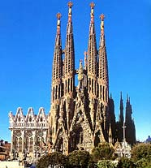

Рис.5 Церковь Святого Семейства (Саграда Фамилия)

Используя естественный рельеф, при постройке «города-сада», Гауди развертывает динамическую композицию, в которой типологические особенности живописного парка доведены до максимальной степени выразительности благодаря богатейшей фантазии автора и яркости южной природы. Рукотворные архитектурные элементы садово-парковых сооружений соперничают с живой растительностью, а из грубых, необработанных камней сплетаются тонкие орнаментальные кружева. Мечта Гауди о слиянии в органическом единстве мира природы и мира человека воплотиться в жизнь. Свободная игра воображения создает с помощью камня, мрамора, разноцветной майолики колорит, не уступающий краскам природы. Из задуманных домов выстроено только три.
Архитектура и музыка являются искусствами неизобразительными и неописательными. Архитектурная и музыкальная формы абстрактны, и поэтому в них яснее, нежели в других искусствах, появляются такие законы построения формы, как симметрия, пропорциональность, гармония, равенство, повторы частей и т. д. Лишённые внутренних законов построения, эти абстрактные формы будут лишены и тех внешних ориентиров, которые так необходимы при их восприятии. Именно объективным системным характером внутренних законов построения музыкальной формы объясняется то, что «музыка вызывает схожие мысли в головах» (Бодлер). Например, в рондо (рондо от фр. – круг) музыкальная тема многократно повторяется, чередуясь эпизодами различного содержания.

Принцип симметрии лежит в основе построения разнообразных орнаментов. Слово «орнамент» в переводе с латинского - «украшение» и означает «узор, состоящий из повторяющихся, ритмически упорядоченных элементов».
Искусство создания орнамента восходит к далёкой древности. Уже первобытные люди пытались украшать простейшими узорами глиняную посуду, рукоятки топоров, кожаные изделия. Первые орнаменты складывались из отрезков прямых или кривых линий, и эти линии отражают самые ранние способы изготовления того предмета, на который они нанесены. С их помощью современные учёные воссоздают историю создания этих предметов, определяют к какому времени и к какой стране относится то или иное произведение искусства, так как в народном творчестве, каждая национальная культура вырабатывала свою систему орнамента – мотивы, формы, расположения на украшаемой поверхности.
Например, в орнаментах Древнего Египта были распространены растительные мотивы, и среди них особенно часто встречались листья и цветы лотоса.

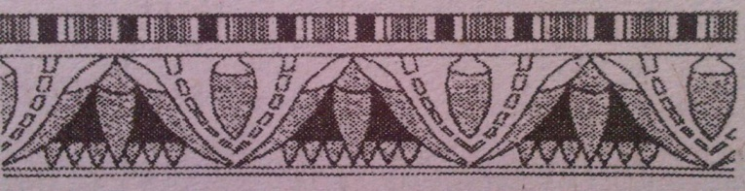

Рис. 6

В Древней Греции наиболее распространёнными орнаментами были – меандр и акант.
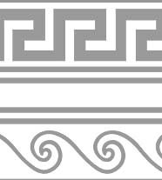 Рис. 7 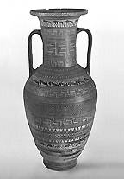 Рис. 8
Аттическая амфора.18 в. до н. э.

Меандр – геометрический орнамент из непрерывной кривой или ломаной под прямым углом линии, образующей ряд спиралей. Разработан в искусстве Древней Греции.

Акант – декоративная форма, восходящая к рисунку листьев одноимённого травянистого растения. Мотив аканта широко употребляется в античном искусстве.
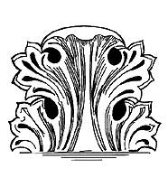Рис. 9

Высокого развития орнамент достиг в средневековой Руси. Для русского орнамента характерны как геометрические и растительные формы, так и изображения птиц, зверей, фантастических животных и человеческих фигур. Наиболее ярко русский орнамент выражен в резьбе по дереву и вышивке. Часто используется плетёнка – различного вида переплетение полосок типа лент, ремней, стеблей цветов.
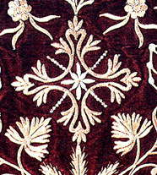 Рис. 10 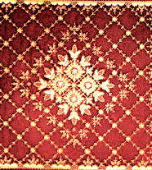 Рис.11
Вышивка золотом.19в. Подушка. Торжок

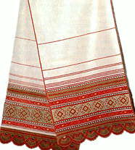Рис.12 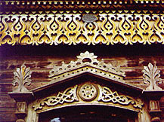 Рис.13
Михайловское кружево Резные наличники

Геометрическая резьба по дереву, один из самых древних и распространённых видов деревянной орнаментальной резьбы. Выполняется в виде выемок двух-, трёх-, четырёхгранной формы, которые в сочетании дают большое число разнообразных композиций. Орнаментика геометрической резьбы восходит к древним языческим символам. Например, один из наиболее распространённых элементов – розетка – был связан с культом солнца.
Геометрическая резьба использовалась в домовом декоре Русского Севера и при украшении прялок и различных предметов домашней утвари – вальков, рубелей, трепал. Геометрический узор встречается на предметах из Новгородских раскопок 10-12 веков. Подобные орнаменты украшают изделия западноевропейских ремесленников, мастеров Средней Азии.
В конце 19 века геометрическую резьбу вновь начинают широко применять в архитектуре, при оформлении мебели и деталей интерьера. В наше время геометрическую резьбу применяют главным образом при отделке мелких бытовых предметов и сувенирном производстве. Орнаментальное искусство достигло совершенства на мусульманском Востоке. Впоследствии, распространившись по Европе, этот вид орнамента получил название «арабеска».

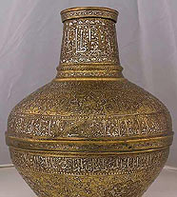 Рис.14 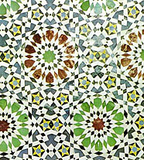 Рис.15

Этот сложный узор, построенный на математически точном сочетании многоугольников и многолучевых звёзд. Первоначально арабеска включала в себя растительные мотивы, позднее в него вплетались надписи, изображения животных, птиц. Людей и фантастических существ. В арабесках соблюдается мерный ритм, повторимость рисунка в пределах всей композиции. Её движение может быть остановлено или продолжено в любой точке.
Орнамент также широко применялся в составлении витражей. Витраж - с французского слова – стекло, орнаментальная или сюжетная декоративная композиция (в окне, двери в виде самостоятельного панно) из стекла или другого материала, пропускающего свет. Цветные витражи в окнах (например, в готических соборах) создают игру окрашенного света в интерьере. Витражи были живописным украшением храмов и служили основным источником света.

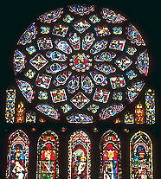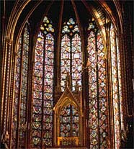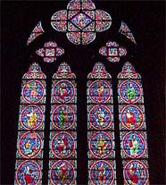
Рис.15
Излюбленный орнамент витражных окон готики – так называемая «роза». Витраж Шартского собора – один из самых величественных (фото 1). В главной композиции представлена Богоматерь с младенцем Христом на коленях. Наряду со сценами Ветхого и Нового заветов, витражи Шартского собора содержат около ста сюжетов из жизни королей, рыцарей, ремесленников и крестьян.
По характеру композиции и расположению на украшаемой поверхности орнамент может быть нескольких видов: ленточным( его еще называют бордюром), сетчатым и розетчатым.
Периодически повторяющийся рисунок на длинной ленте называют бордюром. На практике бордюры встречаются в различных видах. Это может быть настенная роспись, украшающая стены зданий, галереи, чугунное литье, лестничные переходы, орнамент национальных костюмов.
Любой бордюр обладает переносной симметрией вдоль своей оси ( вдоль оси переноса). Всего существует семь типов симметрии бордюров :
- Бордюры, которые не имеют иных симметрий, кроме параллельных переносов.
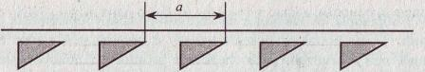 Рис.16
- Бордюры, которые обладают наряду с переносной также зеркальной симметрией.

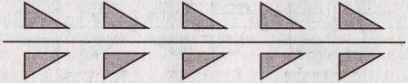 Рис. 17

- Бордюры, у которых ось переноса является осью скользящего отражения.

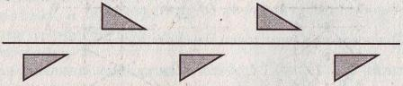 Рис. 18

4)Бордюры, имеющие поперечные оси симметрии.

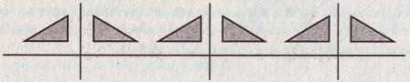Рис. 19

- Бордюры, имеющие поворотные оси 2-го порядка, перпендикулярные к плоскости бордюра.

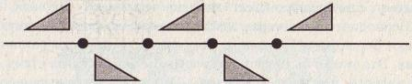 Рис.20

- Бордюры, основанные на комбинировании оси скользящего отражения с поворотными осями 2-го порядка, перпендикулярные к плоскости бордюра.

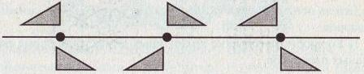 Рис.21

7) бордюры, основанные на комбинировании зеркальных отражений.

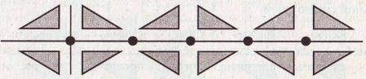 Рис.22

Приведем пример применения орнамента в быту и в одежде казахского народа.
Многие предметы казахского национального костюма украшались орнаментом. Характер орнамента всегда гармонировал с формой одежды или предметом, на который наносили узор, соответствовал материалу, из которого он изготовлялся. Богат и самобытен язык народного орнамента: каждый узор может рассказать свою историю, где всегда исходными мотивами для него являлись осмысленные и переработанные форма флоры и фауны. Наиболее распространёнными из них были узоры в виде головы, рогов, копыт животных, лапок и клювов птиц и др. Всякий цвет орнамента имел свою символику: голубой означал небо, белый – радость, счастье, жёлтый – знание, мудрость, красный – огонь, солнце, зелёный – юность, весну, чёрный – землю.
Например, у казахского народа долго сохранялся обычай, согласно которому девушка, вышедшая замуж и переехавшая в другой аул, должна была прислать родителям подарок, сделанный своими руками. И часто в нём с помощью орнамента девушка описывала свою жизнь. Если в орнаментном ковре она изображала символически худого человека рядом с полным – родители плакали, получив такой подарок: дочери жилось плохо. А если клюв птицы – это означало, что девушка живёт как вольная птица, и родители собирали всех, родственников и друзей на пир, который у нас называют той.
С древнейших времен дошел до нас обычай, который был широко распространён - дарить халаты. Отсюда – богатство их орнаментации, часто игравшей роль оберега.
Всем видам казахского орнамента свойственны общие характерные черты: равновесие между плоскостью, занимаемой фоном и узором, симметричное расположение по вертикальным осям, контурная чёткость рисунка, контрастная гамма красок. Орнаментальное узоротворчество по праву считается национальным богатством, летописью жизни казахов. Художественные национальные традиции, воплощённые в одежде находят своё место и в современной жизни. Народный костюм постоянно является объектом внимания художников – модельеров, конструкторов. Современный костюм, созданный по национальным мотивам с элементами орнамента, всегда оригинален и неповторим.
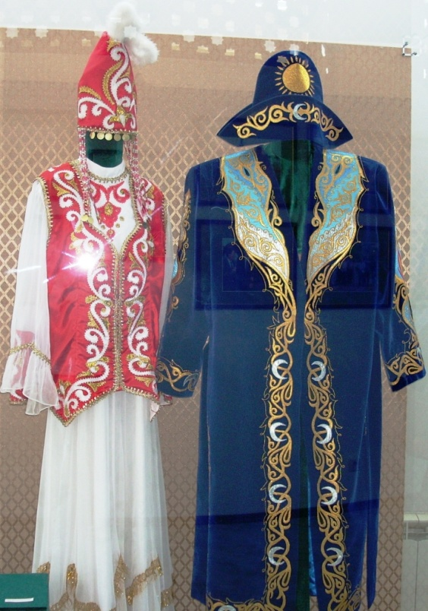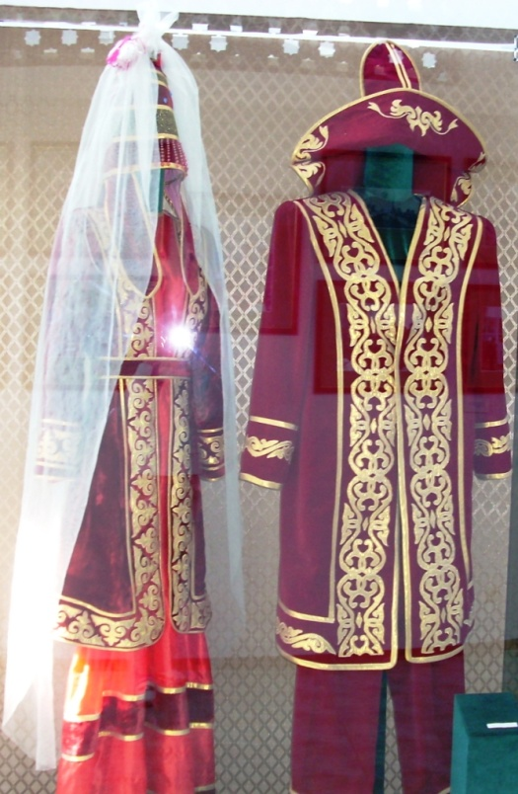
рис. 23 Казахские костюмы

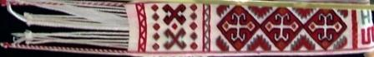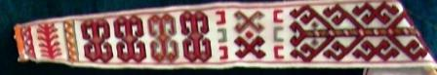

Рис. 25 Пояс

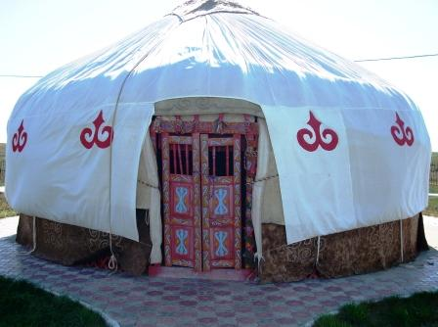 Рис. 26 Казахская юрта

В приведенных примерах присутствуют все семь типов симметрии бордюров.
Орнамент стал способом украшения вокальных и инструментальных мелодий в музыке – орнаментика. Первоначально орнаментирование осуществлялось по устроению исполнителя, позднее обозначалось специальными знаками или полностью выписывалось в нотах. Небольшие мелодические украшения называют мелизмами.
Рассмотрев более углубленно принцип симметрии в построении орнамента, мы по-другому смотрим на окружающий мир. Берем чашку в руки – видим орнамент, полотенце – орнамент, платок – орнамент, нож – орнамент, доска разделочная – орнамент, графин для воды – орнамент, стакан – орнамент и т. д. Поистине орнаментальный мотив очень красив, разнообразен и популярен.
В своей работе я хочу привести примеры орнаментов, которые составил автор , используя понятие симметрии и принципы орнаментальной симметрии.

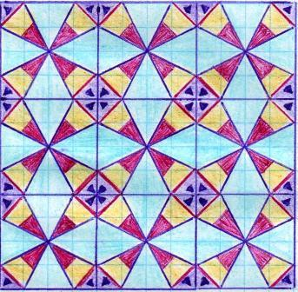 Рис.27 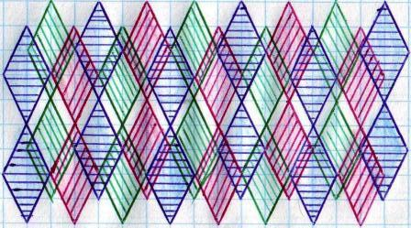 Рис.28

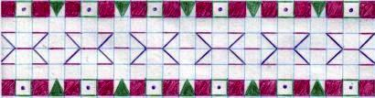 Рис. 29

Рефлексивный этап урока.
(5 минут)

При выполнении данной работы было изучено понятие симметрии и исследовано применение принципов симметрии в исскустве, архитектуре, живой природе. Симметрия раскрывается с неожиданной стороны: раньше мы не задумывались над некоторыми явлениями, особенностями.
Итак, математика повсюду. Симметрия проявляется как закон красоты и гармонии. Ее законы проявляются и при составлении самых разнообразных орнаментов, украшающих национальные костюмы, предметы быта, памятники архитектуры и искусства.
Изучив принципы орнаментальной симметрии , автор самостоятельно составил образцы орнаментов, познакомил с историей казахского национального костюма.
Симметрия неотъемлемая составляющая не только математики и физики, но и искусства, архитектуры, живой и неживой природы. Хочу закончить словами Чжень – нин Янга: «Чувство глубочайшего уважения к мощи законов симметрии никогда не ослабевает у того, кто обдумывал изящество и красоту безупречных математических доказательств и сопоставлял это со сложными и далеко идущими физическими и философскими следствиями».

Приложение № 3:
Критерии оценки представленных материалов:
Критерий | самооценка | Оценка других групп | Оценка учителя
Удачное творческое название
Правильность постановки цели
Логичность представленного материала
Отсутствие ошибок
Креативность работы (оригинальность представления)
Манера представления
Наличие выводов
Использование информационных ресурсов

В конце занятия учащиеся составляют небольшой отчёт о проделанной работе, проводят анализ своей работы в группе.

Ответы даются по пятибалльной шкале.

Я внёс большой вклад в работу группы -…..
Я предлагал новые идеи -….
Мне было интересно работать в группе -….
Я научился многому у других ребят -….
Я доволен своей работой в группе -….

3 урок.

Этапы | Деятельность учителя | Деятельность учащихся
Презентация и оценивание результатов | Принимает итоговый отчёт  Обобщает полученные результаты  Подводит итоги  Оказывает помощь в обработке результатов | Демонстрируют итоги работы  Поясняют полученные результаты  Формулируют и аргументируют основные выводы
Оценочно-рефлексивный | Организует самоанализ работы в группе  Оценивает уровень знаний учащихся по данной теме  Определяет соответствие работы общим требованиям  Оценивает личные достижения учащихся | Анализируют своё участие в проектной деятельности  Называют трудности и причины их возникновении  Определяют уровень удовлетворённости проделанной работой  Выясняют, реализованы ли их личные цели

В течение урока учащиеся по группам представляют результаты своей работы.
(35 минут)

Рефлексивный этап работы в группах.
Оценивается по пятибалльной шкале каждым участником группы.
(10 минут)

Критерий оценивания | Моя оценка | Оценка группы | Комментарий учителя
Я умею выслушивать чужие аргументы и принимать другую точку зрения
Я умею объяснять свою точку зрения, приводить доводы, убеждать
Я пытался внести максимальный вклад в работу группы
Я отстаиваю своё мнение корректно
Я умею формулировать проблему и находить пути её решения
Я умею работать в команде
Моё достижение( общий балл)

Предполагаемое практическое применение:
Возможность применения полученных знаний: при решении предметных задач,
в повседневной жизни, при изучении тем на других предметах.
Использование результатов исследования в виде презентаций учителями – предметниками, в качестве вспомогательного материала при проведении интегрированных уроков по различным учебным дисциплинам.

Заключение.

Человеческие представления о красивом формируются под влиянием того, что человек видит в живой природе. В различных своих творениях, очень далёких друг от друга, она может использовать одни и те же принципы. И человек в живописи, скульптуре, архитектуре, музыке применяет эти же принципы. Основополагающими принципами красоты при этом являются пропорции (в частности "золотая пропорция") и симметрия.

Список используемой литературы:

- «Большая энциклопедия школьника»
- А.В. Волошинов «Математика и искусство», Москва, «Просвещение», 1992 год.
- Тарасов Л. «Этот удивительно симметричный мир: пособие для учащихся», Москва, «Просвещение», 1982 год.

http://tourbina.ru/guide/Praga-Tchekhiya-117219/Zametki/Geometriya-i-simmetriya-Vrtbovskogo-sada-47040/

http://portfolio.1september.ru/work.php?id=582761

http://go.mail.ru/search?rch=e&q=%D1%81%D0%B8%D0%BC%D0%BC%D0%B5%D1%82%D1%80%D0%B8%D1%8F+%D0%B2%D0%BE%D0%BF%D1%80%D0%BE%D1%81%D1%8B+%D1%82%D1%80%D0%B0%D0%BD%D1%81%D0%BF%D0%BE%D1%80%D1%82

http://festival.1september.ru/articles/410259/
http://art.ioso.ru/seminar/2008/projects5/int.ppt

Рефлексия относительно проделанной деятельности по разработке проекта.

- Особенно сложным было обозначение триады вопросов. Считаю, что на данном этапе своей работы я не в состоянии пока начинать каждый урок с таких вопросов, в течение нескольких лет работы наберётся необходимое количество основополагающих, проблемных и учебных вопросов. Остальные этапы проекта с разной степенью успешности мною отработаны. Для составления таких вопросов информацию пришлось поискать в Интернете и в дополнительной литературе.
- Мои представления изменились в корне. После курсов пришло понимание сущности именно проектной деятельности, а не того, что я понимала под этим раньше.
- В моей практике единичные случаи составления проектов уже есть. Сейчас понимаю необходимость того, что данный метод необходимо вводить в систему. Это на самом деле интересно и полезно и детям, и педагогу. Совет может быть только один – не бояться пробовать, изучать опыт других педагогов.

